Физминутки нам нужны- для детей они важны!!!
Физминутка- это весело, полезно и интересно! Мои физминутки не только помогут детям снять напряжение и отдохнуть от умственной деятельности, но и почувствовать себя олимпийскими спортсменами. Физминутки связаны с зимними видами спорта. Выполнять движения просто и интересно, а картинки, сопровождающие текстом, помогут ребенку узнать многое о разных видах спорта!
Мы ловкие и смелые,
Сильные, умелые,
Спортом занимаемся,
Не ленимся, стараемся!

Чтоб в Олимпиаде участие принять,
Надо все зимние виды спорта знать.
Мы в спортсменов превратились,
И на Олимпиаде в Сочи очутились!

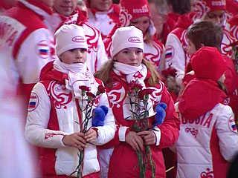

Конькобежный спорт
На коньках стоять умеем,
И на ноги их оденем,
(шагаем на месте, одеваем коньки)
Приготовимся – Вперед !
Совершаем мы полет.
(согнули спину, присели на полусогнутых)

Плавно ноги мы разводим,
Быстро двигаемся, сводим,
(нога и рука вправо)
Руки тоже за ногами
Быстро двигаются сами.
(нога и рука влево)

Мы на льду быстрее всех,
Впереди нас ждет успех!!!
(маршируем, хлопки перед грудью)

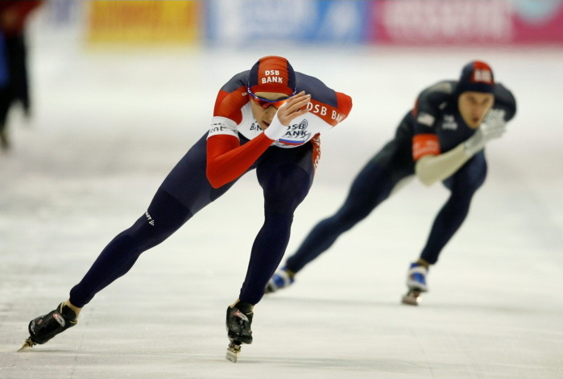

Биатлон
Очень любим мы стрелять,
И в войнушки все играть,
(имитируем стрельбу с оружия)
А на лыжах все ли могут
Покататься? Постоять!

В биатлонистов превратились,
И на лыжах покатились.
(покружились и пошли, скользя по полу)
А ружьё то за плечом,
Пригодится нам потом.

Вот и цель уж впереди,
Опустились до земли,
(легли на пол животом)
Сняли с плеч ружьё свое,
Смотрим в цель и бьем её.
(имитируем ружьё и целимся вперед)

Попадаем и встаём
И на лыжах мы бегом,
(встали и пошли, скользя по полу)
Вот и финиш на пути,
Ждет победа впереди!!!

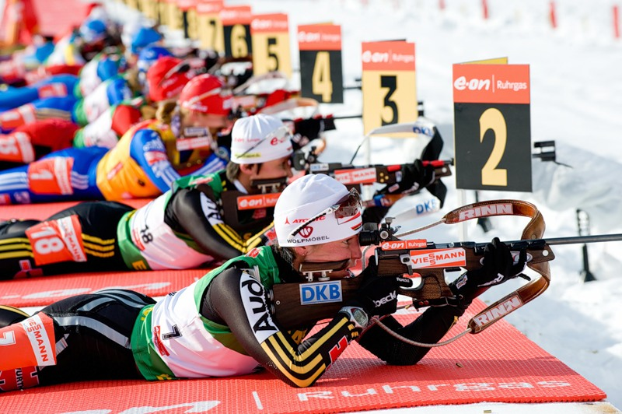
Фигурное катание (в парах).

Взялись за руки, скрепились,
В фигуристов превратились,
(в паре, руки крест-накрест друг с другом)
Мы на лед выходим ловко,
Потому что есть сноровка.
(двигаемся в паре, имитируя скольжение)

Ногу правую подняли
И назад её убрали,
(нога вперед и назад)
Ногу левую вперед-
Как красив же наш полет.
(нога вперед и назад)

Мы танцуем вдохновенно,
Сядем - встанем мы мгновенно,
(присесть, не бросая руки партнера)
И покружимся на льду,
Как снежинки на ветру!
(покружились вправо, влево)

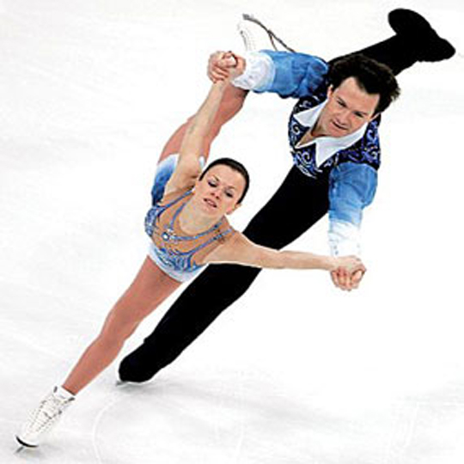

Бобслей ( в тройках)

В одиночку мы не можем,
Только дружба нам поможет,
(встать в шеренгу по трое)
В соревнованьях победить
И медали получить.
(показать медаль на шее)

Шлем оденем мы быстрей,
(показать одевание шлема на голову)
И перчатки поживей,
(показать одевание перчаток на руки)
Друг за другом в сани сели,
(сели к колону друг за другом, ноги вытянуть вперед)
Оттолкнулись - полетели!

Очень быстрый наш полет,
Уносит сани он вперед,
(движения корпусом вперед и назад)
Вправо, влево наклонились,
И с горы большой скатились.
(показать полет с горы)

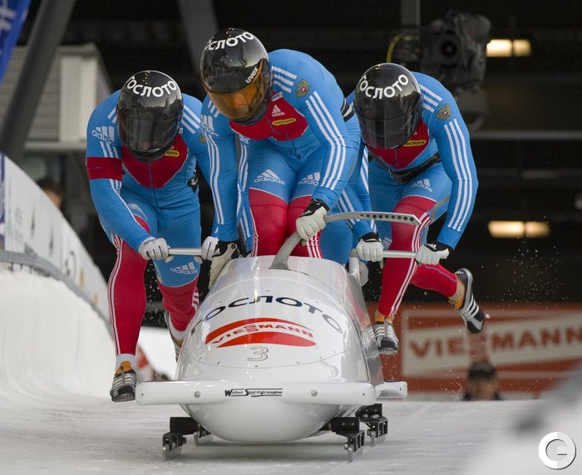

Хоккей (врассыпную)

На коньки встаем быстрей,
Очень любим мы хоккей,
(показать одевание коньков)
Чтоб начать в него играть,
Клюшку надо в руки взять.
(показать клюшку в правой руке)

Шайбу этой клюшкой бьём,
Влево, вправо подаём,
(движение рукой влево, вправо)
Шайба быстро полетела
И в ворота залетела!
(резкий рывок рукой и крикнуть «Ура»)

Мы играем все что надо,
Впереди нас ждет награда,
(показать руками «класс»)
В Олимпиаде участие принять,
И чемпионский кубок взять!
(подпрыгнуть, руки вверх)

